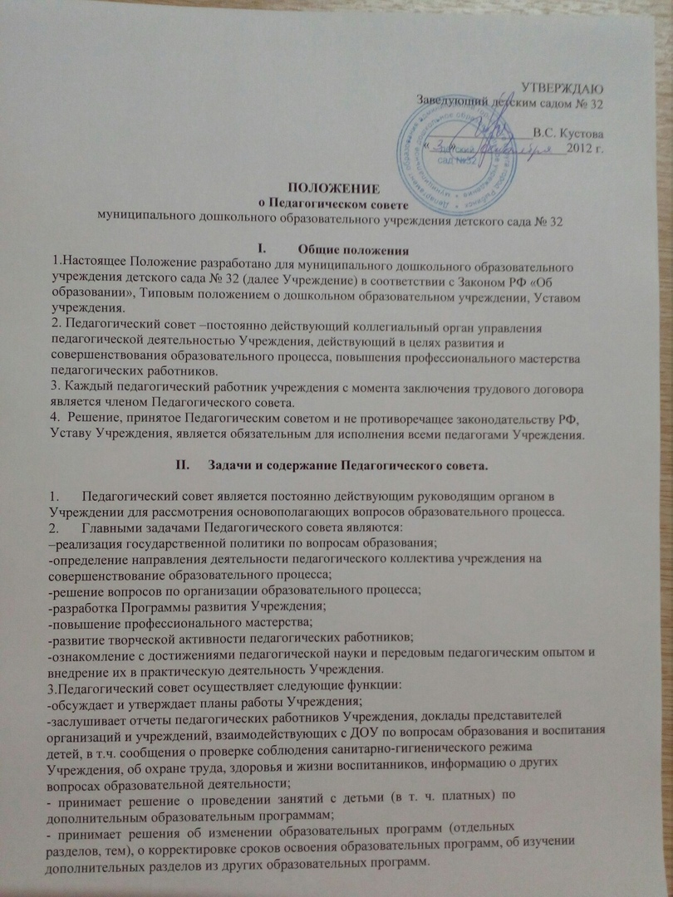

III.Состав Педагогического совета и организация его работы

1. В состав Педагогического совета входят: заведующий детским садом
(председатель, как правило), старший воспитатель, воспитатели, медицинский работник,
педагог-психолог, учитель-логопед, узкие специалисты.
2. По необходимости на заседание Педагогического совета Учреждения
приглашаются представители общественных организаций, учреждений,
взаимодействующих с данным учреждением по вопросам образования, родители
воспитанников, представители юридических лиц и др. Необходимость их приглашения
определяется председателем.
3. Педагогический совет избирает из своего состава председателя и секретаря сроком на один год.
4. Председатель Педагогического совета:
- организует деятельность;
- информирует членов о предстоящем заседании;
- организует подготовку и проведение заседаний;
- определяет повестку дня;
- контролирует выполнение решений.
5. Секретарь Педагогического совета ведет протоколы заседаний.
6. Педагогический совет работает по плану, являющемуся составной частью плана
работы Учреждения.
7. Решения Педагогического совета принимаются большинством голосов при
наличии на заседании не менее двух третей его членов. При равном количестве голосов
решающим голосом является голос председателя.
8. Контроль за исполнением решений Педагогического совета лежит на
заведующем детским садом. Решения выполняют ответственные лица, указанные в
протоколе заседания Педагогический совет. Результаты оглашаются на Педагогическом
совете на следующем заседании.

- Взаимосвязи Педагогического совета с другими органами самоуправления

1. Педагогический совет организует взаимодействие с другими органами
самоуправления Учреждения — Общим собранием коллектива, Попечительским советом:
- через участие представителей Педагогического совета в заседании Общего
собрания коллектива, Попечительского совета Учреждения;
- представление на ознакомление Общему собранию и Попечительскому совету
Учреждения материалов, разработанных на заседании Педагогического совета;
- внесение предложений и дополнений по вопросам, рассматриваемым на
заседаниях Общего собрания и Попечительского совета Учреждения.

V.Ответственность Педагогического совета

1. Педагогический совет несет ответственность за выполнение, выполнение не
в полном объеме или невыполнение закрепленных за ним задач и функций.
2. Педагогический совет несет ответственность за соответствие принимаемых
решений законодательству РФ, нормативно-правовым актам.

VI.Делопроизводство Педагогического совета

1. Заседания Совета педагогов оформляются протоколом.
2. В книге протоколов фиксируются:
- дата проведения заседания;
- количественное присутствие (отсутствие) членов Педагогического совета;
- приглашенные (ФИО, должность);
- повестка дня;
- ход обсуждения вопросов;
- предложения, рекомендации и замечания членов Совета педагогов и
приглашенных лиц;
- решение.
3. Протоколы подписываются председателем и секретарем Педагогического
совета.
4. Нумерация протоколов ведется от начала учебного года.
5. Книга протоколов Педагогического совета нумеруется постранично,
прошнуровывается, скрепляется подписью заведующего и печатью Учреждения.
6. Книга протоколов Совета педагогов хранится в делах Учреждения (50 лет) и
передается по акту (при смене руководителя, передаче в архив).
7. Доклады, тексты выступлений, о которых в протоколе Совета педагогов
делается запись «доклад (выступление) прилагается», группируются в отдельной папке с
тем же сроком хранения, что и книга протоколов Совета педагогов.
8. Изменения и дополнения в настоящее Положение вносятся Педагогическим
советом и принимаются на его заседании.
9. Срок действия данного Положения не ограничен. Положение действует до
принятия нового.
10. Педагогический совет должен иметь следующие документы:
- Положение о Педагогическом совете;
- План работы Педагогического совета;
-Протоколы заседаний.

